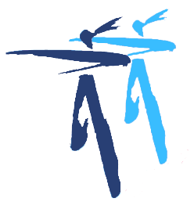

JOUKKUEVOIMISTELUN
JOUKKUEET JA OSALLISTUJAT, VALMENTAJAT JA APUVALMENTAJAT 2020-2021

JÄRVENPÄÄN VOIMISTELIJAT RY

VIVIEN
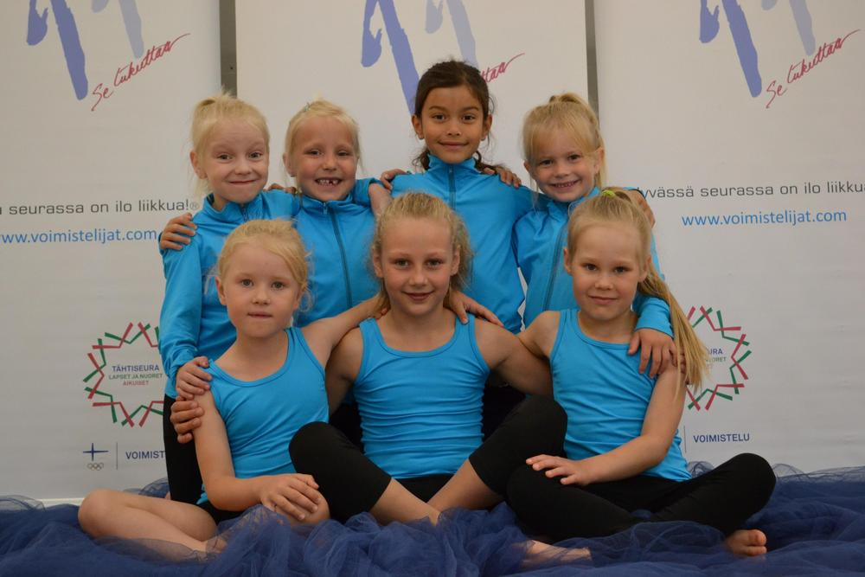
SYKSY 2020
Kilpailusarja: Stara
Voimistelijat: Enni Hakala, Ella Lindström, Isabella Miettinen, Venla Kuulas, Luna Rautakoura, Bea Vilén, Jinna Almgren, Fiona Siren, Stella Lahti
Valmentajat: Jenna Marjakangas, Julianna Korjus, Tinja Tuomi

Treenimäärä/vko 3x vko
Tapahtumat: Elise cup stara 15.10.2020, Kerava cup stara 5.11.2020, taitokilpailuita
KEVÄT 2021
Kilpailusarja: Stara
Voimistelijat: Enni Hakala, Ella Lindström, Isabella Miettinen, Sanni Kuisma, Luna Rautakoura, Bea Vilén, Jinna Almgren, Fiona Siren, Jenni Saloranta, Olivia Kervinen

Valmentajat: Jenna Marjakangas, Julianna Korjus, Tinja Tuomi

Treenimäärä/vko 3x vko

Tapahtumat: Hyvinkää cup stara, HJM cup stara etänä ja Unelmien stara etänä, taitokilpailuit

VIVINA
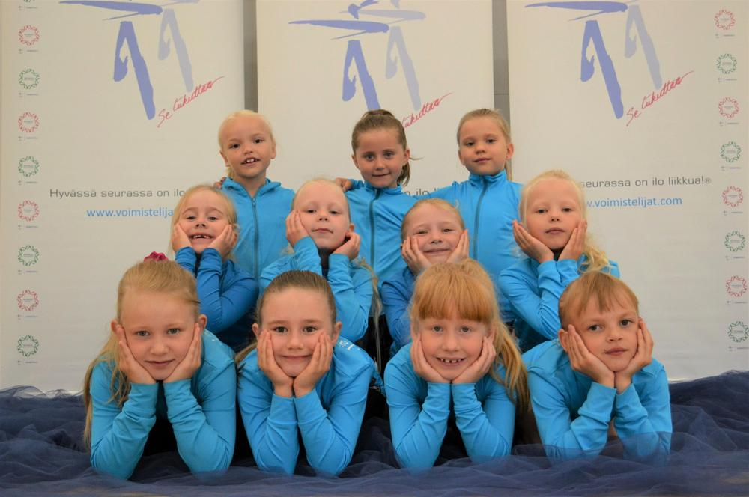

SYKSY 2020

Kilpailusarja: Stara

Voimistelijat: Juni Aho, Vienna Kärkkäinen, Noomi Karhu, Nelita Ristimäki, Hilla Multala, Säde Siipo, Iisa Leskinen, Aana Honkanen, Aino Keränen, Pihla Puikkonen, Meea Kivinen ja Elea Jokimäki

Valmentajat: Julianna Korjus ja Jenna Marjakangas

Treenimäärä 3-4 kertaa

Tapahtumat: 3x stara, 2x taitokisa

KEVÄT 2021

Kilpailusarja: Stara

Voimistelijat: Juni Aho, Vienna Kärkkäinen, Noomi Karhu, Nelita Ristimäki, Hilla Multala, Säde Siipo, Iisa Leskinen, Aana Honkanen, Aino Keränen, Pihla Puikkonen, Meea Kivinen, Venla Kuulas ja Elea Jokimäki

Valmentajat: Julianna Korjus ja Jenna Marjakangas

Treenimäärä 3-4 kertaa

Tapahtumat: 3x stara, 4x taitokisa

BIANCAT
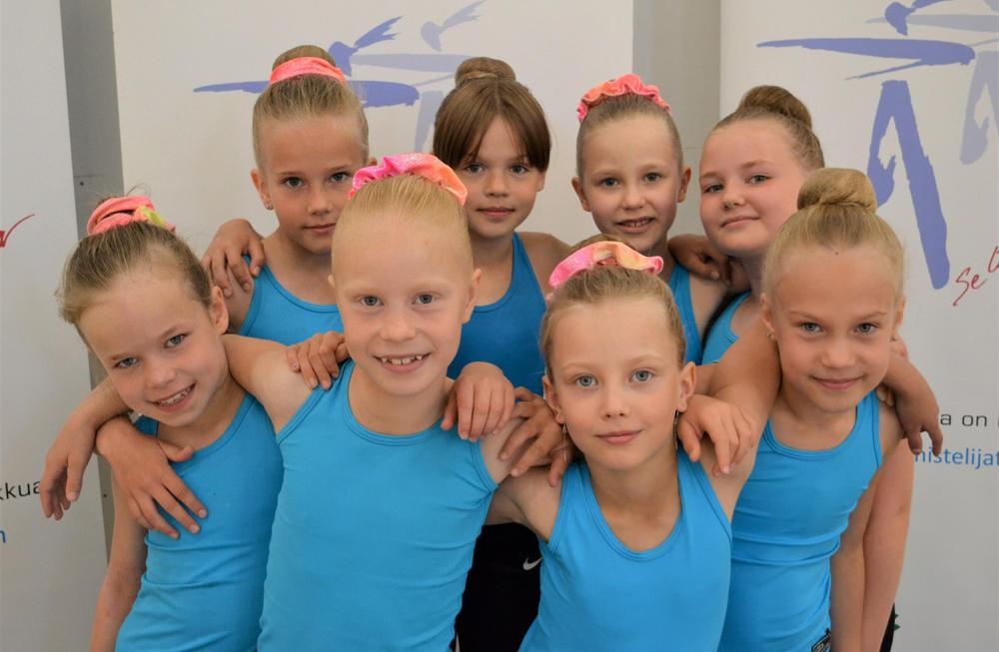

SYKSY 2020

Kilpailusarja: 8-10v

Voimistelijat: Hapuoja Hilla, Hovi Iita, Jääskeläinen Kerttu, Kaipiainen Anni, Lukkarila Sade, Ojala Aili, Salla Rask, Toikkanen Enni, Uotila Lilja, Kerttu Valjakka

Valmentajat: Lotta Åström, Julianna Korjus

Tapahtumat: HJM taitokilpalut sekä 3x JV cup kilpailut, leirit

KEVÄT 2021

Kilpailusarja: 8-10v.

Voimistelijat: Hapuoja Hilla, Hovi Iita, Jääskeläinen Kerttu, Kaipiainen Anni, Lukkarila Sade, Ojala Aili, Toikkanen Enni, Uotila Lilja, Salla Rask, Kerttu Valjakka

Valmentajat: Lotta Åström, Vilma Kyrönviita, Johanna Väliaho

Treenimäärä 4x vko

Tapahtumat: HJM taitokilpailut sekä 3x JV cup kilpailut (virtuaali)

BELLAT
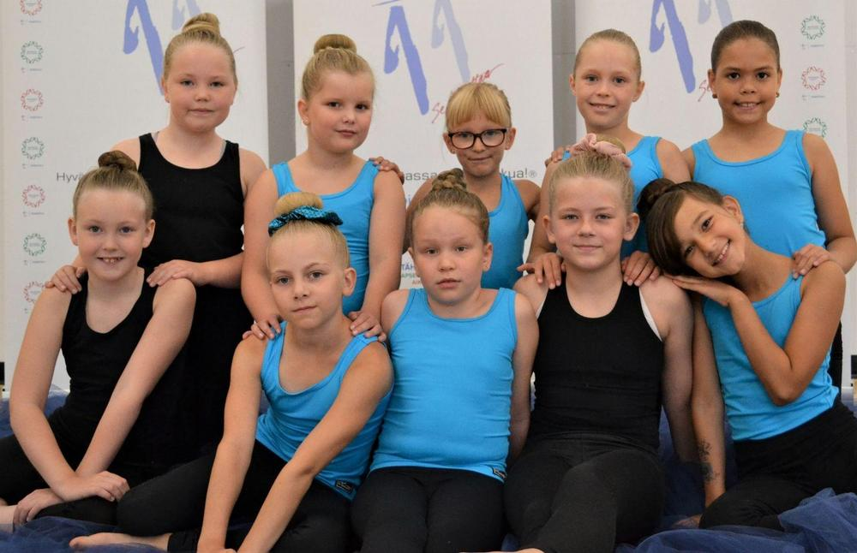

SYKSY 2020
Kilpailusarja: 8-10v
Voimistelijat: Bergström Emilia, De Castro Leite Priela, Gutierrez Enni, Haverinen Hilda, Hedeman Charlotta, Kalliolinna Sissi, Rinnekangas Emilia, Ryynänen Vivian, Thapaliya Isabella, Uusitalo Minttu
Valmentajat: Kyrönviita Vilma, Åström Lotta, Marjakangas Jenna (taitovalmennus)
Treenimäärä/vko: 3x/vko (1,5h-2h) + vapaaehtoinen taitovalmennus 1x/vko (1,5h)
Tapahtumat: 8.8. ohjelmaleiripäivä, 22.8. valmennusryhmien leiripäivä, 5.9. HJM-taitokilpailut, 6.9. HJM-kutsuleiri, 20.9. HJM harjoituskilpailut/HJM-taitokilpailut, 3.10. HJM-taitokilpailut, 24.9.-25.10. VVS Cup, 14.-15.11. Attitude Cup
KEVÄT 2021
Kilpailusarja: 8-10v
Voimistelijat: Bergström Emilia, De Castro Leite Priela, Gutierrez Enni, Haverinen Hilda, Hedeman Charlotta, Kalliolinna Sissi, Thapaliya Isabella, Uusitalo Minttu
Valmentajat: Kyrönviita Vilma, Åström Lotta
Treenimäärä/vko: 4x/vko (2h)
Tapahtumat: 5.1. ohjelmaleiripäivä, 8.-9.5. Hyvinkää Cup (virtual), 15.-16.5. HJM Cup (virtual), 23.5. JäV kevätnäytös (virtual), 29.5. JV Cup Huittinen (virtual) sekä HJM taitokisat (virtual)

BELINAT
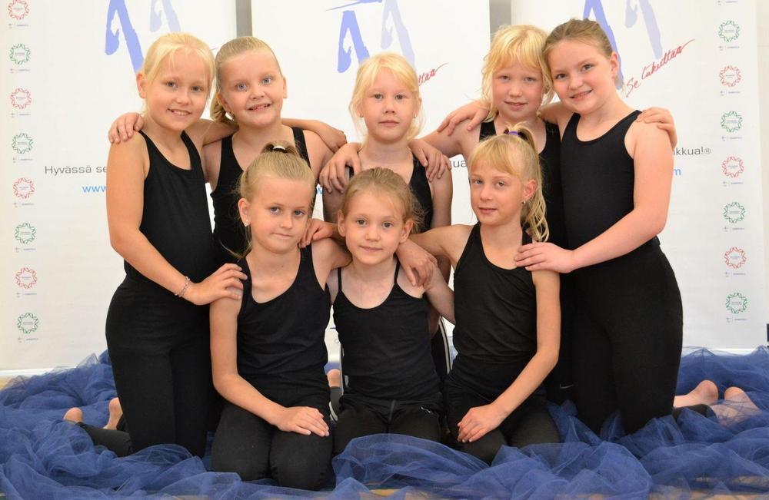

SYKSY 2020:

Kilpailusarja: stara

Voimisteljat: Nella Vastamäki, Selina Blomqvist, Anni Angerias, Lilia Karjalainen, Jessica Lehti, Emilii Kangas, Sonja Suni, Fiona Peltola, Inka Tuulos, Julia Seppälä, Ellen Salokangas, Fia Segersvärd

Valmentajat: Tinja Tuomi ja Jenna Marjakangas

Treenimäärä/vko:2-3x/vko

Tapahtumat: Elise cup stara, Kerava cup stara

KEVÄT 2021

Kilpailusarja: stara

Voimisteljat: Selina Blomqvist, Anni Angerias, Lilia Karjalainen, Jessica Lehti, Emilii Kangas, Sonja Suni, Fiona Peltola, Inka Tuulos, Julia Seppälä, Ellen Salokangas, Fia Segersvärd

Valmentajat: Tinja Tuomi ja Jenna Marjakangas

Treenimäärä/vko: 3x/vko

Tapahtumat: Hyvinkää cup stara, HJM-cup stara, Unelmien stara

DELINAT
SYKSY 2020

Kilpailusarja: 10-12v
Voimistelijat: Delia Aro, Lumia Hyytiäinen, Milja Karhu, Cecilia Kiukas, Kerttu Piirainen, Jade Paimola, Jasmin Amur, Ada Pyörre, Jadeliina Korjus, Sara Suonkanta
Valmentajat: Janita Honkavaara, Julianna Korjus, Jenniina Korjus (TV)
Treenimäärä/vko: 4 x/vko
Tapahtumat: HJM-taitokilpailut, JV Cup kilpailut, leirit

KEVÄT 2021

Kilpailusarja: 10-12v sarja

Voimistelijat: Lumia Hyytiäinen, Cecilia Kiukas, Jade Paimola, Jasmin Amur, Jadeliina Korjus, Isabella Palviainen, Inka Poutanen, Eleonora Tuul, Ida Mäkipää

Valmentajat: Julianna Korjus, Janita Honkavaara ja Jenniina Korjus (taitovalmennus)

Treenimäärä/vko: 4x/vko

Tapahtumat: HJM-taitokilpailut, JV Cup kilpailut (virtual)

DIANNAT
SYKSY 2020
Kilpailusarja: 10-12v.
Voimistelijat: Salli Tervaskanto, Enna Honkanen, Emma Piispanen, Ada Laitinen, Eleanora Tuul, Isabella Palviainen, Inka Poutanen, Oona Härmä

Valmentajat: Jenna Marjakangas, Tinja Tuomi

Treenimäärä/vko: 4x/vko

Tapahtumat: Syyscup, Elise cup, Kerava cup, Attitude cup

KEVÄT 2021
Kilpailusarja: 10-12v.
Voimistelijat: Salli Tervaskanto, Enna Honkanen, Emma Piispanen, Maija Ojala, Nelli Harju, Matilda Vanhanen, Selina Salminen, Oona Härmä, Ada Laitinen

Valmentajat: Jenna Marjakangas, Tinja Tuomi, Vilma Kyrönviita

Tapahtumat: Vantaa cup, Hyvinkää cup, HJM-cup

DANIELLAT
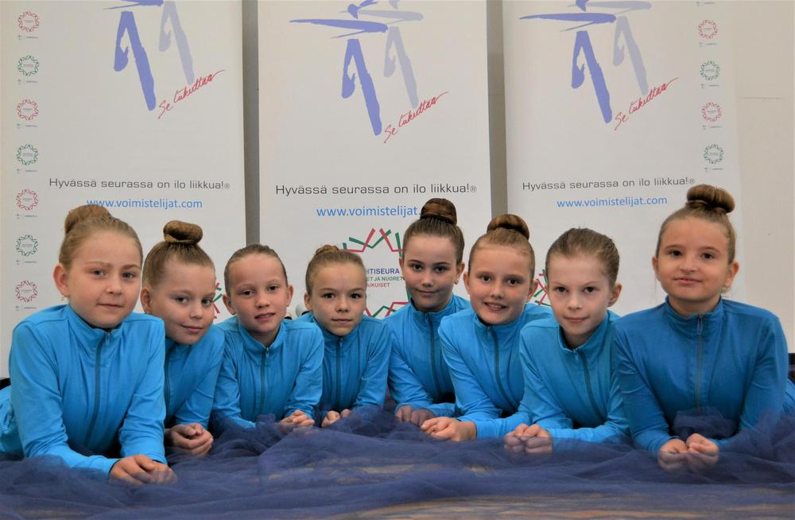

SYKSY 2020
Kilpailusarja: 10-12v.
Voimistelijat: Harju Nelli, Jokinen Lilja, Mäki Mona, Mäkipää Ida, Ojala Maija, Tenhunen Wilma, Toivonen Else, Vanhanen Matilda, Virtanen Olivia
Valmentajat: Kyrönviita Vilma, Frimodig Doris, Tuomi Tinja (taitovalmennus)
Treenimäärä/vko: 3x/vko (2h) + vapaaehtoinen taitovalmennus 1x/vko (2h)
Tapahtumat: 8.8. ohjelmaleiripäivä, 22.8. valmennusryhmien leiripäivä, 5.9. HJM-taitokilpailut + ohjelmaleiripäivä, 6.9. HJM-kutsuleiri, 20.9. HJM harjoituskilpailut/HJM-taitokilpailut, 3.10. HJM-taitokilpailut, 22.10. HJM-kisakatselmus, 24.9.-25.10. VVS Cup, 14.-15.11. Attitude Cup, 5.-6.12. JäV stara ja joulunäytös
KEVÄT 2021
Kilpailusarja: 10-12 v.
Voimistelijat: Hyttinen Taika, Jokinen Lilja, Konik Kaitlyn, Korhonen Netta, Mäki Mona, Sariola Julia, Seppänen Netta, Tenhunen Wilma, Toivonen Else, Virtanen Olivia
Valmentajat: Kyrönviita Vilma, Frimodig Doris, Kaunisto Jenni, Tuomi Tinja (taitovalmennus)
Treenimäärä/vko: 3x/vko (2h) + vapaaehtoinen taitovalmennus 1x/vko (2h)
Tapahtumat: 6.1. ohjelmaleiripäivä, 23.4. HJM-taitokilpailut, 8.-9.5. Hyvinkää Cup (virtual) ja HJM-taitokilpailut, 15.-16.5. HJM Cup (virtual), 21.-22.5. HJM-taitokilpailut, 15.6. HJM-taitokilpailut, 23.5. JäV kevätnäytös, 29.5. JV Cup Huittinen (virtual)

DIVIA
SYKSY 2020

Kilpailusarja: 10-12v.

Voimistelijat: Emilia Autio, Selina Salminen, Netta Seppänen, Taika Hyttinen, Siiri Männistö, Hilla Hekanaho, Juulia Sariola, Kailtyn Konik, Nea Ristimäki, Netta Korhonen

Valmentajat: Jenni Kaunisto, Anni Westerlund, Emma Riikonen

NEFIR
SYKSY 2020
Kilpailusarja: 12-14v kilpa
Voimistelijat: Aronen Sini, Falck Oona, Miettinen Kaisa, Nordström Aurora, Olenius Ellen, Rehtilä Eimi, Ruokamo Saara
Valmentajat: Kyrönviita Vilma, Åström Lotta
Treenimäärä/vko: 4x/vko (2-2,5h)
Tapahtumat: 8.8. ohjelmaleiripäivä, 3.-4.10. Syys Cup, 24.-25.10. VVS Cup, 14.-15.11. Attitude Cup

INELLAT
SYKSY 2020

Kilpailusarja: 12-14 v. harraste
Voimistelijat: Pihla Vainio, Jessica Korhonen, Venla Aarra, Luna Laine, Aino Lehtiranta, Thea Segersvärd, Anna Gutierrez
Valmentajat: Jenna Marjakangas, Tinja Tuomi

Treenimäärä/vko: 3x vko

Tapahtumat: Syys cup 3.-4.10.2020 (1.), Elise cup 25.10. (2.), Kerava cup 7.11.2020 (1.), Elixiria cup 22.11.2020 (4.)

NEFEA
KEVÄT 2021

Kilpailusarja: 12-14v. harraste ja kilpa

Voimistelijat: Pihla Vainio, Jessica Korhonen, Venla Aarra, Luna Laine, Aino Lehtiranta, Thea Segersvärd, Anna Gutierrez, Saara Ruokamo, Aronen Sini, Aurora Nordström, Oona Falck

Valmentajat: Jenna Marjakangas, Vilma Kyrönviita ja Lotta Åström

Treenimäärä/vko: 4x vko

Tapahtumat: Hyvinkää cup 8.5.2021 (harraste 2.), 15.-16.5.2021 KILPA, Huittinen

INEA
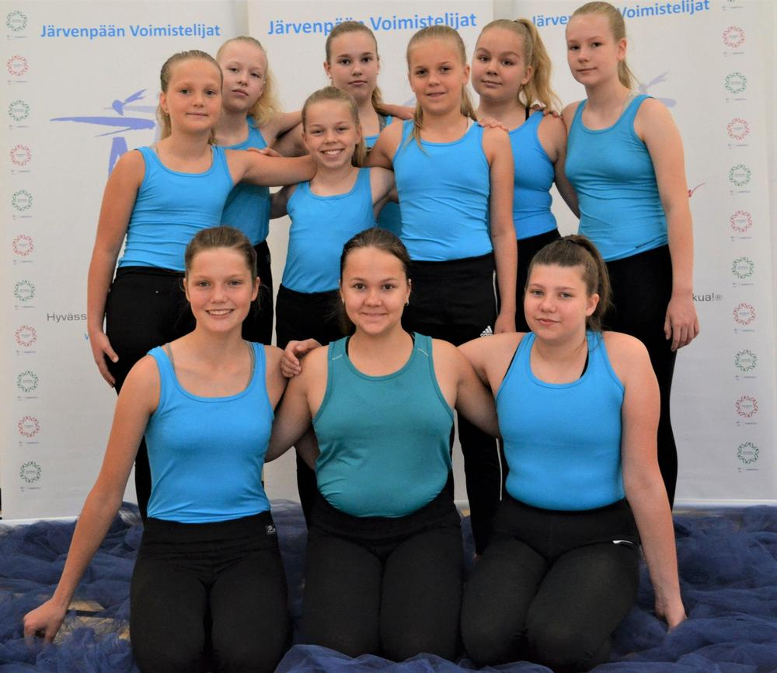

SYKSY 2020

Kilpailusarja: 12-14v. harraste
Voimistelijat: Nella Lehtonen, Emma Manninen, Senja Koskelainen, Ivana Kinnunen, Emma-Lotta Lötjönen, Emmi Manninen, Neela Puhakka, Ella Lind, Varpu Nick, Alina Vähäkuopus

Valmentajat: Tinja Tuomi, Emma Riikonen, Jenni Kaunisto

Treenimäärä/vko: 3x/vko

Tapahtumat:3.10. SyysCup (ktg 7), 25.10. Elise Cup (ktg 6), 7.11. Kerava Cup (ktg 5, 3.sija), 22.11. Elixiria Cup (ktg 5)

KEVÄT 2021

Kilpailusarja: 12-14v. harraste

Voimistelijat: Nella Lehtonen, Emma Manninen, Senja Koskelainen, Ivana Kinnunen, Emma-Lotta Lötjönen, Emmi Manninen, Neela Puhakka, Ella Lind, Varpu Nick, Alina Vähäkuopus

Valmentajat: Tinja Tuomi, Emma Riikonen, Jenni Kaunisto

Treenimäärä/vko: 3x/vko

Tapahtumat: 8.5. Hyvinkää Cup (ktg 4, 1. sija), 16.5. HJM Cup (ktg 3, 2. sija), 29.5. JvV Cup, Huittinen (ktg 5, sija 7.)

.

EVELIE

SYKSY 2020
Kilpailussarja: 14-16v. harraste

Voimistelijat: Lila Aronen, Elna Koskinen, Heidi Laisalmi, Ronja Aarra, Helmi Leminen, Noora Lähde, Moona Puhakka, Nelli Reinikka, Maija Laiti

Valmentajat: Jenni Kaunisto, Jenna Marjakangas ja Johanna Väliaho

Treenimäärä 3x vko

Tapahtumat: 3.10. SyysCup (14.200. 7.sija), 7.11. Kerava Cup (14,733. 5. sija), 22.11. Elixiria Cup (14,600. 6. sija)

KEVÄT 2021
Kilpailussarja: 14-16v. harraste

Voimistelijat: Lila Aronen, Elna Koskinen, Heidi Laisalmi, Ronja Aarra, Helmi Leminen, Noora Lähde, Moona Puhakka, Nelli Reinikka, Maija Laiti

Valmentajat: Jenni Kaunisto, Jenna Marjakangas ja Johanna Väliaho

Treenimäärä 3x vko

Tapahtumat: virtuaalikisat 3 kpl (8.5. Hyvinkää Cup (14,250. 4. sija),16.5. HJM Cup (16,333. 3.sija), 29.5. JvV Cup, Huittinen (14,233. 3. sija)), seuran virtuaalinen kevätnäytös

VALERINA
SYKSY 2020
Kilpailusarja: yli 18v. harraste
Voimistelijat: Hanna Tertsunen, Nelli Veijalainen, Sonja Pirnes, Vilma Timonen, Aino Pahkala, Jenni Kaunisto, Venla Lahelma; Jenna Marjakangas
Valmentajat: Johanna Väliaho ja Nea Leinonen
Treenimäärä: 2x vko
Tapahtumat: Syys Cup 6. sija, Elise Cup 1. sija, Kerava Cup 1. sija, Elixiria Cup 5. sija (virtuaali)
KEVÄT 2021
Kilpailusarja: yli 18v. harraste
Voimistelijat: Doris Frimodig, Nelli Veijalainen, Sonja Pirnes, Vilma Timonen, Aino Pahkala, Jenni Kaunisto, Hanna Tertsunen, Julianna Korjus, Jenna Marjakangas
Valmentajat: Johanna Väliaho ja Nea Leinonen
Treenimäärä: 2x vko
Tapahtumat: (Virtuaalikisat) Hyvinkää Cup 2. sija, HJM Cup 2. sija, TV Open 3. sija, kevätnäytös

TEAM MAMAS
SYKSY 2020
Voimistelijat: Annamari Aronen, Juulia Tella, Minnastina Miettinen, Anu Laitinen, Anne Pietarila, Nina Heikkinen, Maria Novikova

Valmentajat: Julianna Korjus

Harjoitusmäärä: 1x viikko
KEVÄT 2021
Voimistelijat: Annamari Aronen, Juulia Tella, Minnastina Miettinen, Anu Laitinen, Anne Pietarila, Nina Heikkinen, Maria Novikova, Selina Henell-Koskela, Riina Haapaniemi

Valmentajat: Julianna Korjus
Harjoitusmäärä: 1-2x viikko
Tapahtumat: TUL:n mestikset, kevätnäytös

JOUKKUEVOIMISTELUVALMENTAJAT

Valmentajat:
Lotta Åström, Julianna Korjus, Janita Honkavaara, Vilma Kyrönviita, Jenna Marjakangas, Jenni Kaunisto, Tinja Tuomi, Doris Frimodig, Nea Leinonen, Johanna Väliaho, Emma Riikonen, Jenniina Korjus, Anni Westerlund.

Apuvalmentajat:
Anni, Aino, Emma, Vilma, Nelli, Sanni, Hennika, Emilia, Elna, Ella H.

